# Como iniciar DIELSEME-LSM

1.- Dar click derecho en el archivo LSM-DIELSEME.rar y elegir del menu que se despliega **Extraer aquí** para que descomprima los archivos en el dispositivo de almacenamiento o **Extraer ficheros…** para decomprimirlos en el lugar que desee el usuario.

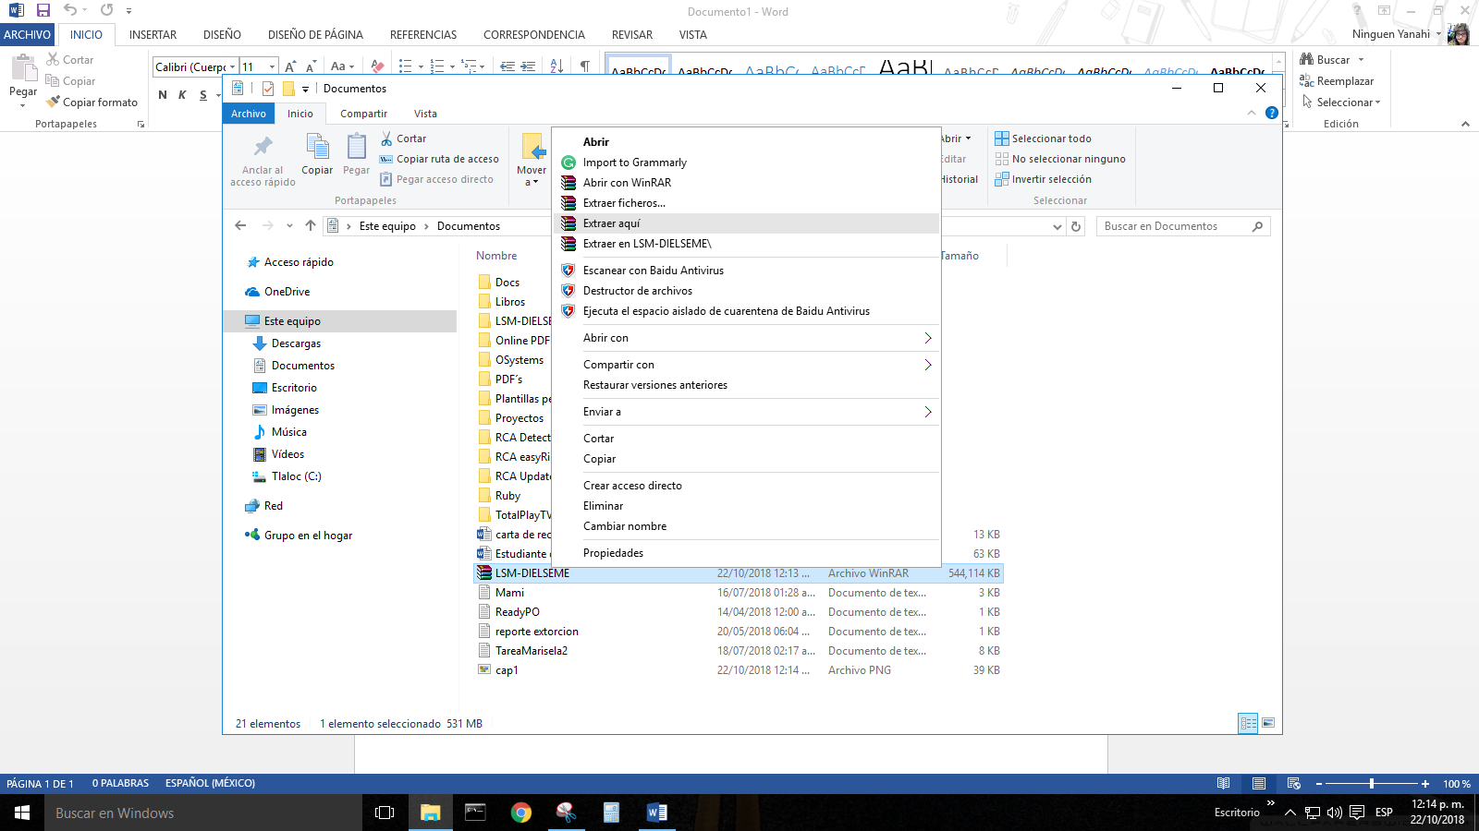

2.- Una vez descomprimidos, dar doble click en la carpeta con el mismo nombre para acceder a los archivos

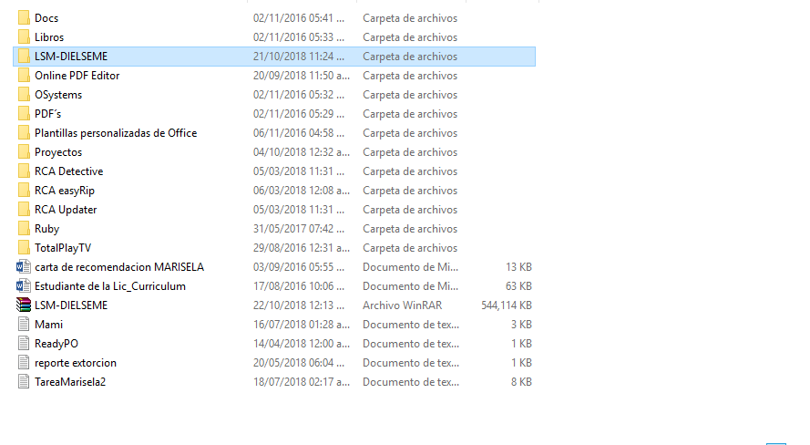

3.-Dentro encontraras unas carpetas y archivos pero solamente nos enfocaremos en el que tiene el nombre **DIELSEME.exe** el cual es un ejecutable que desplegara la interfaz de la aplicación y listo.

